2026年第八届
全球校园人工智能算法精英大赛

算法主题赛
（赛题名称）
技术报告

团队名称：
参赛编号：AIC-2026-
作品名称：

日期：2026年10月30日
目录
作品简介 2
一、作品概述 3
二、需求分析 4
三、AI技术工具选择与运用 5
四、项目实施 8
五、应用成效 12
六、总结与展望 17
七、附录 17

作品简介
OpenACM-Assistant是面向数字存内计算的本地智能电路设计平台。作品以“连续对话、目标驱动的自由探索、真实工具验证”为核心：用户给出电路规格、精度预算、优化目标与运行预算，系统在合法设计空间中逐轮选择候选、执行评价并利用反馈继续探索，最终输出可复查的可行方案、权衡关系与实验报告。
本项目自研连续自然语言交互、探索调度、任务级脚本编排、独立经验库和证据审计模块，复用OpenACM/OpenACMv2的电路生成、PEA-GNN及ACCO相关基础。现有能力覆盖自由探索、架构—器件分层评价、同条件方法对照和跨模型经验复用；已接入50000组公开8位乘法器参考配置，并完成真实乘法器探索、SRAM多PVT评价及16×8参考DCiM后端验证。
在10ns时钟约束下，16×8精确DCiM任务完成65536组乘法输入穷举验证，错误数为0；后端setup与hold slack分别为4.64506ns和0.0331819ns，详细布线DRC为0，12个后端阶段完成。实验展示了平台从需求输入、结构化配置到电路验证和物理后端的自动化执行能力。[9，E5、E6]

一、作品概述

（一）项目背景与意义
随着卷积神经网络、智能传感器和边缘推理应用快速发展，芯片需要在有限的功耗、面积和时延条件下完成大量乘累加运算。传统冯·诺依曼架构需要在存储器与计算单元之间频繁搬运数据，由此产生的“存储墙”问题已经成为限制AI芯片能效的重要因素。
数字存内计算通过在SRAM内部或邻近位置执行计算，可以减少数据搬运，同时保持与数字集成电路设计流程的兼容性，适合应用于边缘AI芯片、可穿戴设备和智能传感器。
部分神经网络和信号处理任务对小幅数值误差具有一定容忍能力，因此可以使用近似乘法器和近似压缩器，在满足任务精度要求的前提下降低功耗、面积和时延。但是，近似数字存内计算需要同时考虑乘法器压缩树、压缩器类型与位置、SRAM阵列组织、晶体管尺寸和PVT条件，设计空间十分庞大。
以8位近似乘法器为例，其压缩树包含9个可配置位置，每个位置可以选择8种压缩器，仅压缩器组合便达到：
$$8^{9}=134217728$$
如果继续加入SRAM行列结构、列复用、器件尺寸、电源电压和工艺角，依靠人工经验逐一综合和仿真已经难以满足快速设计需求。
面对大规模离散结构与连续器件参数耦合的设计空间，本项目采用“自然语言规划—代理模型筛选—确定性工具验证”的技术路径。通过统一任务参数、评价指标与实验记录，将电路设计中的需求理解、候选生成和结果分析组织在同一工作流中，为开源EDA环境下的数字存内计算研究提供自动化工具。

（二）项目目标
本项目面向近似数字存内计算电路的生成、优化和验证，在已有 OpenACMv2 开源框架的 ACCO 两级协同优化基础之上，扩展构建 OpenACM-Assistant，搭建由本地大模型、AI 代理模型、设计经验库和确定性 EDA 执行器组成的自动设计平台。
平台建立连续自然语言设计入口，使用户能够直接描述电路功能、误差预算、PVT条件和优化目标。对于探索任务，用户无需枚举每一个参数组合；系统构造合法候选、保留固定规格，在候选数与墙钟预算内组织多轮选择和验证。执行反馈、失败记录与当前最佳结果共同成为下一轮决策依据，历史任务通过本地经验库积累为可复用资料。
系统复用PEA-GNN对原生8/16位近似乘法器候选进行误差与PPA预测；SRAM当前以阵列SPICE及显式bank外围、面积估算完成评价，并保留TabPFN等表格代理模型的后续适配方向。在此基础上组织架构搜索、入选项复核、固定架构器件调整与指定PVT验证；参考PE任务接入OpenROAD等工具，输出RTL/网表、ODB、DEF、SPEF、SDF与报告等实际产物。
平台以结构化任务作为各模块之间的统一接口，将电路规格、测试条件、资源预算和验收指标转换为可执行配置。每个任务对应独立的工作目录，设计文件、运行日志与评价结果按任务编号归档，形成从用户需求到实验结果的完整记录。

（三）赛题方向定位
本项目属于“AI+集成电路”方向。人工智能技术主要应用于自然语言需求理解、设计流程规划、脚本生成、候选性能预测、设计空间搜索和历史经验复用等环节。
本项目以人工智能连接电路设计需求与专业工具链。本地语言模型承担需求理解与流程规划，专用代理模型承担候选预测，确定性执行器完成参数检查与工具调度，RTL、SPICE和OpenROAD完成电路评价。各模块通过结构化数据协作，支持近似数字存内计算的设计与验证。

二、需求分析

（一）设计任务特征
近似数字存内计算同时涉及乘法器压缩树、SRAM组织、晶体管尺寸和PVT条件。乘法器设计以位宽、压缩器选型、误差预算和PPA为主要参数；SRAM设计以容量、行列结构、列复用、器件尺寸和稳定性为主要参数；完整处理单元还需要综合、布局布线、寄生提取和时序分析。
不同任务之间存在参数传递和结果复用关系。架构搜索需要统一候选编码与评价条件，器件优化需要保持拓扑和容量约束，物理后端需要明确时钟、参考库、活动信息和宏接口。平台通过统一任务描述与分层执行组织这些依赖关系。

（二）功能需求
系统需要支持精确、近似和对数整数乘法器，并覆盖多种位宽；支持SRAM读写、保持噪声容限、读噪声容限、写噪声容限以及PVT和Monte Carlo仿真；支持近似压缩器与6T SRAM晶体管尺寸优化；支持数字存内计算处理单元的生成、功能验证和物理实现。
系统需要识别位宽、容量、供电、温度、工艺角、器件尺寸、误差阈值和优化目标，并将其转换为结构化参数。能力咨询、参数解释、运行、结果分析与后续修改共享设计上下文；用户既可指定单点配置，也可只给出目标、约束和预算，由系统组织合法空间中的自由探索。
探索过程中需要分别管理基线、固定条件、可调变量、候选预算、代理查询及真实EDA复核，保存每轮候选菜单、模型选择和工具反馈。系统应提供已评价可行最优、Pareto候选和停止原因，并将参数、指标、失败与环境统一归档，支持后续比较、复测和有条件的继续探索。

（三）工程与可复现需求
系统采用独立任务目录管理输入配置、生成电路、测试向量、工具版本、运行日志与结果报告。任务执行前后进行源文件完整性检查，关键数据通过哈希与任务编号建立关联。
电路指标按评价来源记录：RTL输出功能与误差，SPICE输出阵列读写与稳定性，STA输出时序，活动信息与单元库共同用于功耗评价，物理后端输出布局布线文件及对应报告。统一记录测试种子、工艺条件和资源预算，为方案比较提供一致的评价基础。

三、AI技术工具选择与运用

（一）AI技术总体选型
本项目采用“本地大模型设计智能体 + OpenACMv2 底层框架 + 独立本地经验库 + EDA 验证工具”的技术体系。
本地大模型承担自然语言理解、结构化规划与候选选择；自研外部执行器负责规格校验、预算调度、工作目录和证据归档。底层复用OpenACM的电路生成与仿真组件、原生PEA-GNN及NSGA-II等算法代码，并参考ACCO组织架构—器件两级流程。各模块通过受约束的参数接口协作，新的配置与辅助文件由执行器生成，历史观测写入项目独立经验库。
平台将语言决策与数值评价分工：语言模型根据目标、近期历史和允许菜单选择下一项实验，PEA-GNN在支持的乘法器范围内提供快速预测，RTL、SPICE、综合与STA提供相应复核。SRAM当前采用阵列SPICE与bank估算；TabPFN属于可扩展的表格代理方向，不作为本报告已验证的默认执行环节。

（二）OpenACMv2底层框架
OpenACM/OpenACMv2提供电路编译、代理评价和协同优化的基础组件。本作品在原始程序只读的条件下，通过普通工作副本和外部适配层组织这些能力，增加自然语言任务契约、自由探索调度、实测验收及跨任务记录。底层组件的复用与上层新增功能在接口及证据中分别说明。
框架内部搭载PEA-GNN 乘法器预测模型，利用图神经网络对乘法器部分积压缩树拓扑进行建模，把全加器、半加器、4-2 压缩器作为图节点，信号互连作为边，学习压缩器配置和电路 MRED、NMED、面积、时延、功耗之间映射关系，对海量候选做快速预测排序，缩小待仿真候选集合；经过筛选的候选依旧需要生成 RTL，完成功能仿真、误差统计与综合时序功耗分析。
SRAM评价使用固定容量与输出字宽约束构建合法组织，调用实际阵列SPICE获得读写延迟、功耗和噪声容限，再结合bank片选、复用与面积模型进行组织比较。原框架中的TabPFN思路可用于后续表格代理适配；本报告所列SRAM实验的依据为SPICE与显式模型估算，未以TabPFN预测替代实测。
面向应用级协同设计，可将乘法器与SRAM的目标统一表述为：联合设计变量为 $x=(x_{mul},x_{SRAM})$，优化目标 $\min_{}\left(P(x),A(x),D(x)\right)$，满足精度约束 $Accuracy(x)≥τ$。当前平台分别组织乘法器与SRAM两类探索，在各自任务内先检查硬约束，再比较PPA与Pareto关系；跨电路配对到同一PE的联合目标评价作为后续扩展，不将两类独立任务相加视为已完成联合寻优。
平台按ACCO思路组织架构选点、入选实测和固定架构的器件复验，支持LLM、随机与NSGA-II等已适配策略。参考PE后端以单独任务执行，器件级改动的收益需完成单元重新表征和系统回灌后再评价。阶段参数、父子关系、调用计数与实际结果均回传上层并归档。
本项目的架构搜索对照模块固定共同候选池、初始配置和物理评价条件，并将搜索种子与算术测试种子分开。在8位案例中，共同池含256项，每轮最多评价32个唯一架构、最多3项进入RTL/综合/STA复核；LLM、随机和NSGA-II在同一规则下比较。该模块属于助手新增的实验编排能力。[9，E2]

（三）本地大模型设计智能体
本项目采用本地部署的DeepSeek系列模型作为上层设计智能体，通过本地推理服务接入。模型接收用户需求、结构化设计上下文、适用的经验片段和工具反馈，输出任务操作、参数建议、合法菜单编号及结果解释；执行器据此调用底层工具，并按模板生成任务所需的配置与辅助文件。
本地部署使电路源码、网表和实验记录可以保留在本机。模型的中文理解和代码理解能力用于需求映射、流程规划、候选选择与反馈解释；实际Python、Shell、Tcl、SPICE测试文件由受控执行器依照已校验字段生成。模型接口和经验存储相互独立，符合结构化输出要求的其他本地模型可以复用同一工作流。
大模型只负责需求理解、流程规划和辅助生成。字段类型、参数范围、单位和约束关系由确定性程序检查，最终结果由真实EDA工具验证。
平台将能力咨询、参数解释、设计修改、自由探索、结果分析和下一轮实验组织为连续设计对话。用户可以先咨询指标，再提出目标与预算，随后围绕已测配置调整条件；明确字段写入结构化状态，任务结果及下一步建议直接返回终端。当前入口仍需通过原话多轮验收持续改善，示例通过不等于任意表达都已覆盖。
16×8精确DCiM案例从自然语言指定电路规模、输入穷举、10ns时钟和时序验收要求，随后形成配置并完成实际执行。该案例将语言交互、参数检查和EDA流程串联为可复现的完整任务，体现了本地模型在电路工具编排中的作用。[9，E6]

（四）设计数据与经验管理
系统以SQLite索引和标准JSON/JSONL建立本地持久经验库，保存完整配置、测试范围、指标、失败分类、工具指纹与证据位置。检索区分同评价条件和仅供参考的历史；适配的规划及局部探索入口可将同范围历史配置加入候选并重新实测，避免将旧数值直接当作新条件下的验收结果。
目前系统已接入50000组不重复的8位近似乘法器配置，每组数据包含9个压缩器位置及相应的MRED、NMED、面积、时延和功耗标签。这些数据可用于模型评价、候选检索和参数范围分析。
公开配置与标签保存在datasets，实际运行观测保存在experience，两者分别标记来源。经验跨会话保留，标准JSON/JSONL支持导出、导入和模型更换；积累记录与检索增强不自动修改模型权重。正式架构方法对照默认不注入持久经验，经验开关的配对消融仍需独立实现与验证。

（五）AI与EDA工具协同环境
表1 主要工具及功能分工
工具或技术 | 主要功能 | 平台中的作用
本地DeepSeek模型 | 需求理解与任务规划 | 生成结构化配置和执行计划
PEA-GNN | 乘法器误差与PPA预测 | 压缩树候选评价与筛选
TabPFN（扩展方向） | SRAM表格代理预测 | 后续适配；本次SRAM采用SPICE与bank估算
LLM／随机／NSGA-II | 候选采样与多目标搜索 | 按阶段选择策略并进行公平方法对照
SQLite与JSONL | 本地数据与经验管理 | 保存配置、指标及任务索引
RTL、综合与STA工具 | 功能、误差和时序评价 | 形成乘法器与处理单元报告
SPICE | 读写与噪声容限评价 | 形成SRAM阵列级仿真数据
OpenROAD | 数字物理后端 | 完成布局布线及后端分析

（六）产品功能与技术指标
OpenACM-Assistant的特色能力包括目标驱动的自由探索、连续设计对话、架构—器件两级任务编排、可替换的候选选择策略、跨模型持久经验，以及原始程序只读的任务级生成与执行。用户提交需求后，平台按预算推进候选评价，并把可行配置、Pareto关系、未达标项和工具失败汇总为可追溯结果。
表2 已完成验证的代表性指标
验证项目 | 结果 | 测试条件
乘法输入穷举 | 65536组，错误0 | 16×8精确DCiM参考任务
后端setup slack | 4.64506ns | 时钟周期10ns
后端hold slack | 0.0331819ns | 对应参考库及后端约束
详细布线DRC | 0 | OpenROAD详细布线报告
SRAM参数与PVT评价 | 9个子任务完成 | 64bit组织；3种PD×3组PVT
设计数据资源 | 50000组配置与指标 | 8位乘法器，9个压缩器位置
自由探索闭环 | 128条候选记录；18项满足约束 | 8位近似乘法器；127次模型选点；面积目标

四、项目实施

（一）总体系统架构
OpenACM-Assistant划分为自然语言交互、AI规划调度、任务级轻量脚本、EDA执行、经验与审计五层。交互、预算控制、自由探索闭环及本地经验管理由本项目扩展；电路生成与部分算法组件复用OpenACM/OpenACMv2，EDA工具通过外部执行器调用。PEA-GNN已适配原生8/16位乘法器，SRAM目前采用SPICE与bank估算路径。
表3 平台五层架构
层级 | 主要职责 | 实现归属
自然语言交互层 | 多轮需求、参数交流和结果展示 | 上层自研扩展
AI规划调度层 | 目标、约束、预算及候选反馈调度 | 上层自研扩展
轻量脚本层 | 配置、测试平台和工具命令组织 | 上层自研扩展
EDA执行层 | 电路生成、代理接口与实际EDA评价 | 复用并封装OpenACMv2
经验与审计层 | 配置、指标、状态和证据索引 | 独立本地模块

自然语言交互层：面向用户提供交互入口，负责接收用户的自然语言设计需求，维护多轮对话上下文，同时向用户展示最终设计报告、仿真指标与版图结果。
AI规划调度层维护目标、硬约束、可调域与固定条件，协调本地模型的下一候选选择和各阶段预算。代理预测、实际工具评价及多目标排序通过受控接口完成；模型不会因提出新候选而获得修改原始工程或执行任意程序的能力。
轻量脚本层：接收上层输出的结构化任务参数，针对单次设计任务动态生成配套配置文件、仿真测试平台、工具执行命令以及后端物理设计约束，原始工程文件保持只读隔离，避免全局脚本耦合带来的调试困难。
EDA 执行层：封装调用 OpenACMv2 底层框架，完成 RTL 功能仿真、SPICE 晶体管级仿真、逻辑综合、时序分析、功耗分析以及 OpenROAD 物理实现等全套电路验证与后端流程。
经验与审计层统一保存用户需求、结构化参数、生成脚本、工具日志、EDA指标及源码完整性记录，为历史检索、任务复查和结果复现提供数据基础。

（二）项目实施流程
用户首先通过自然语言输入电路功能、精度阈值、PVT 条件与优化目标。上层本地大模型将自然语言诉求解析为结构化任务参数，交由自研执行器完成字段、数据类型、物理单位与参数值域的合法性校验；校验结果作为任务执行的准入条件。
参数校验后，系统按适用范围检索历史记录并在独立目录生成任务文件。探索由外部执行器组织：构造合法且未评价的候选菜单，向模型提供当前已评价历史、失败与目标，再按选择调用对应工具。局部路径逐项实际验证，ACCO路径则将架构预测、入选复核和器件评价分开调度。
架构层以电路拓扑和阵列组织为主要变量；器件层在固定组织下评价晶体管尺寸与PVT条件。处理单元任务依据电路规模、参考宏和时钟约束执行综合、布局布线、寄生提取、布线后功能与时序功耗分析。任务结束后，配置、生成文件及结果统一写入记录。

（三）项目核心创新点
创新点一 连续对话驱动的自由探索
用户给出目标、约束和预算后，无需逐一填写所有候选配置。系统在允许空间中建立基线，逐轮提供合法菜单，由本地模型结合已评价结果选择下一项；工具反馈回到同一对话与搜索记录，形成“提出需求—选择候选—执行评价—利用反馈—继续探索”的闭环。
这种自主性体现在下一项实验的选择和预算内的迭代推进。固定规格与测试条件始终作为边界，模型选择记录和执行结果分别保存；范围外的拓扑修改需另行扩展接口，不能由一句“自由探索”绕过工程约束。
创新点二 任务级轻量脚本与工具编排
系统围绕每个任务生成所需的最小文件集合：乘法器任务组织RTL生成、固定测试向量与误差统计；SRAM任务组织阵列配置、器件参数与SPICE测试平台；完整后端任务进一步生成综合、布局布线与时序约束文件。所有修改在专属工作目录中完成，原始OpenACM内置程序保持只读。
不同设计任务采用相应的最小执行文件集合，配置和生成文件在独立工作目录中运行。16×8参考任务完成12个后端阶段，形成从结构化配置到物理后端输出的实际应用案例。[9，E6]
创新点三 跨会话、跨模型的持久经验复用
经验库把配置、测量条件、结果、失败原因与证据位置保存为模型无关记录，支持跨会话检索与JSONL交换。公开参考和本地实测分开管理，历史方案需符合当前搜索域并重新验证；通过外部记忆积累设计经验，为更换模型或后续代理训练准备数据，而不将其表述为自动更新权重。
创新点四 架构与器件的分层评价
在ACCO两级思想上增加外部任务编排：架构阶段探索压缩器分配或SRAM组织，入选项完成相应复核后，再在固定架构下调整器件。每一级保存父子关系、基线和评价来源，便于从最终候选追溯其产生过程。
乘法器架构域包含允许的压缩器类型与逐位置分配；SRAM架构域包含行数、列数、子阵列数量及已支持的列复用比，并满足固定容量与输出接口。原生8/16位近似乘法器可用PEA-GNN筛选，SRAM当前用阵列SPICE加bank估算评价，入选后按指定条件开展器件与PVT任务。
器件层保持组织和容量固定，逐一评价PD尺寸与PVT组合。64bit SRAM案例完成3种PD尺寸和3组PVT条件的9个子任务，形成读延迟、写延迟、Read SNM及面积估算之间的对应关系，为器件参数选择提供数据。[9，E5]
创新点五 可验证的搜索过程与统一方法对照
平台区分预测、模型估算和真实工具测量，将每轮菜单、选择、失败、约束判定及停止原因归档。方法对照使用共同池、统一基线、分离种子和相同复核预算；成功指标与失败分母一同报告，使自由探索的过程和最终结果都能被检查，而不以模型的文字判断代替验收。
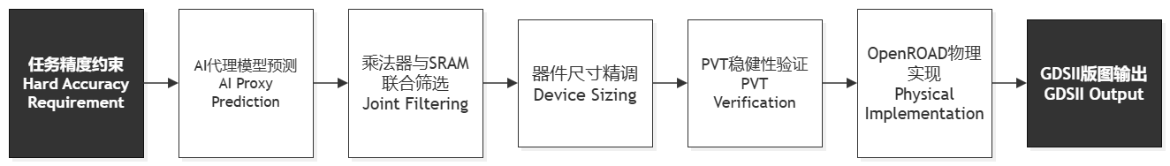
图1 精度约束贯穿的设计流程

（四）目标驱动的自由探索工作流
自由探索是平台的主要交互能力之一：用户主要指定“要优化什么、必须满足什么、哪些条件固定、最多运行多久”，系统在已实现的设计域内安排下一项实验。以8位近似乘法器为例，可开放统一压缩器或逐位置分配，以MRED为约束，在综合面积或PDP目标下进行有限预算搜索。
闭环从同条件基线开始。执行器构造合法候选，局部探索菜单覆盖模板类型、当前最佳附近的单参数变化和多参数组合；ACCO阶段从明确的架构或器件域生成候选。LLM读取近期已评价记录和失败，在允许菜单中选择，程序再完成范围校验与工具调用。新的实测或预测按照来源进入下一轮历史，不能提前宣布尚未测量的候选达标。
策略可按阶段选择LLM、随机或NSGA-II。用户既可进行单点仿真，也可逐轮局部探索，或选择先架构后器件的研究流程；正式方法对照使用独立入口，确保共同候选池和评价预算一致。系统据配置维护可行最优与Pareto候选，达到候选数、墙钟时限、空间耗尽或中断条件后停止并说明原因。
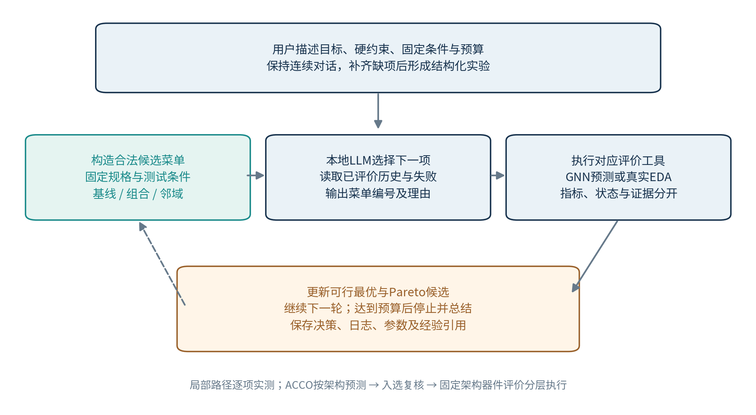
图2 目标驱动的自由探索与工具反馈闭环
表4 特色功能、交互方式与交付结果
特色功能 | 系统承担的工作 | 固定边界与输出
连续设计对话 | 将咨询、修改、执行和结果分析关联到同一设计 | 保留结构化条件；输出计划、指标及后续建议
目标驱动自由探索 | 构造合法菜单，结合反馈选择下一候选并继续评价 | 固定规格/测试；输出可行最优、Pareto及停止原因
两级任务编排 | 架构选点、入选复核、固定架构的器件/PVT评价 | 保存阶段父子关系；区分预测、SPICE和估算
持久经验与公开参考 | 按测试条件检索配置与失败记录，支持JSONL交换 | 参考与实测分开；历史候选仍重新验收
统一方法对照 | 在同池、同基线、同评价条件下调度多种策略 | 分离搜索/测试种子；记录调用次数与墙钟成本
任务隔离与追溯 | 生成轻量脚本，保存配置、网表、日志与哈希 | 原始程序只读；所有新文件进入专属任务目录
后续复验可引用保存的完整配置：SRAM使用best_experiment保留总容量、组织与PVT，乘法器保留压缩器位置分配和测试条件。旧单级探索支持检查点续跑；完整ACCO当前用原配置新建任务复验，尚未开放中途恢复。这样可以持续推进研究，同时保留每次尝试的文件与判定。

（五）安全与可复现机制
任务在独立工作目录内执行，源工程保持只读。执行前后检查原始文件的内容哈希、大小、权限和修改时间；任务需求、计划、配置、生成电路、日志与报告统一归档。
已引用任务的源完整性记录为unchanged=true，新任务保存独立的source_integrity.json。共同候选池、测试向量和综合库通过SHA256记录版本，实验结果通过任务编号定位，形成从配置到工具输出的追溯链。[9，证据索引]

五、应用成效

（一）自然语言任务的完整执行
以16×8精确DCiM为例，用户通过自然语言指定电路规模、乘法输入穷举、10ns时钟周期以及setup slack≥0ns、hold slack≥0ns、详细布线DRC≤0的验收要求。系统将需求整理为结构化配置并调用实际工具，任务状态为completed。
表5 典型任务的需求到配置映射
需求内容 | 结构化配置
电路规模 | 16行×8位
计算类型 | exact
执行流程 | backend=asic
时钟周期 | 10.0ns
存储宏选择 | memory_impl=auto
验收约束 | setup≥0ns；hold≥0ns；详细布线DRC=0

该任务生成RTL、约束及后端配置，完成综合、布局布线、寄生提取、布线后仿真和时序功耗分析。自然语言任务、结构化计划与工具结果保存在同一任务记录中，展示了平台对实际电路流程的自动化组织能力。[9，E6]

（二）参考DCiM功能与后端验证
16×8精确DCiM参考任务在10ns时钟约束下完成65536组乘法输入穷举验证，输出与精确参考一致。门级、布线后及SDF对照各完成306次，setup与hold slack均满足非负要求。
表6 参考DCiM任务的功能与物理后端结果
检查项目 | 结果 | 评价条件与来源
乘法输入验证 | 65536组，错误0 | 对应位宽的全部乘法输入组合
Setup slack | 4.64506ns | 10ns时钟约束下的后端STA
Hold slack | 0.0331819ns | 参考库和本次后端约束
详细布线DRC | 0 | 详细布线工具报告
后端面积 | 7800μm² | 后端面积报告
活动功耗 | 251.24μW | 给定VCD活动和单元库
门级／布线后／SDF对照 | 306／306／306次 | 任务测试序列
SDF timing checks／IOPATH | 294／1485 | SDF标注记录

任务依次完成综合、综合后功能仿真、综合后STA与功耗、floorplan与PDN、布局、时钟树、布线、寄生提取、布线后功能、SDF前STA与功耗、SDF后仿真及最终STA与功耗，共12个阶段。该案例形成了电路功能、时序约束、布线结果与活动功耗相互关联的验证记录。[9，E6]
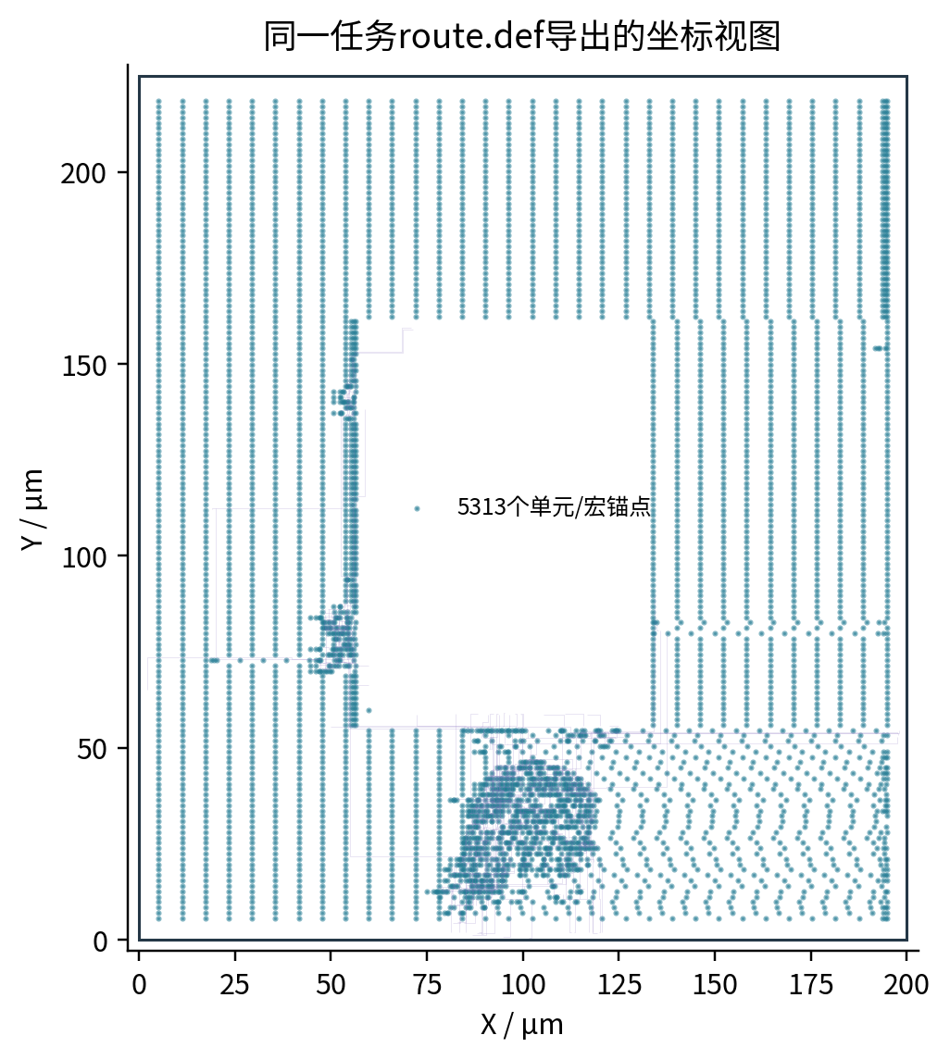
图3 参考任务route.def导出的单元锚点与布线坐标
图3依据同一任务的route.def生成，展示单元锚点与布线坐标。对应任务保存ODB、DEF、SPEF、SDF和分析报告；该图为DEF坐标视图，参考流程未承诺自动导出GDSII，也不将详细布线DRC=0等同完整工艺DRC/LVS签核。[9，E6]

（三）SRAM多尺寸与PVT评价
SRAM器件评价采用4×4×4=64bit组织、输出4bit。基线PU／PD／PG为90／90／135nm，沟道长50nm；PD取90、135和180nm，分别评价TT／27℃／1V、SS／85℃／0.9V、FF／−40℃／1.1V。每组合MC=2、种子42、相对标准差5%，9个子任务均完成。[9，E5]
表7 64bit SRAM多条件评价结果
PD nm | 最坏读延迟估算 ns | 最坏写延迟估算 ns | 最小Read SNMV | bank面积估算 μm²
90 | 0.990239 | 0.610865 | 0.195115 | 967.321
135 | 0.968039 | 0.629093 | 0.155480 | 979.766
180 | 0.956804 | 0.649909 | 0.169445 | 992.210

阵列读写和SNM由SPICE计算，bank外围组合与面积由相应模型估算。系统在固定组织下建立器件尺寸、PVT条件和性能指标的对应数据，支持同条件比较与参数检索，展示了器件评价流程的组织能力。[9，E5]

（四）自由探索闭环的实际验证
历史任务20261011_140055_explore_multiplier_fdabd4展示了真正的多轮候选选择与实际验证。任务固定8位近似乘法器、seed=42、4096组测试、Nangate45 typical综合与MRED≤0.02要求，目标优先最小化综合面积、再比较MRED，预算128条候选记录。第一项为基线，其余127项由本地DeepSeek从合法菜单选择，并逐项执行RTL、综合及门级对照。[10]
任务保存18条满足约束、86条误差未达标和24条执行失败记录，形成6个Pareto候选。最佳已测项为第6号AKbar2配置，MRED=0.0136390362，综合面积291.802μm²；相对本任务ACCI1基线322.924μm²减少约9.64%。这一结果体现了精度预算与面积目标的取舍，不表示误差也同时降低。[10]
表8 自由探索任务的真实执行记录
项目 | 本次记录 | 评价含义
候选及来源 | 128条；1基线＋127次DeepSeek选点 | 每条都有相应候选与选择记录，不写成128次成功
状态分布 | 18满足约束／86未达标／24执行失败 | 保留全部失败与分母，不以缺测值充当0
最佳已测配置 | 第6号；统一AKbar2 | 仅对本任务有限候选成立
MRED | 0.0136390362≤0.02 | 4096组固定测试通过，不是穷举证明
综合面积 | 322.924→291.802μm²，约−9.64% | 与同任务基线比较；不是布线面积或LLM策略优势
Pareto与停止 | 6项；达到128条候选预算后停止 | 保留权衡方案，不宣称全空间最优
源工程校验 | 2631文件；unchanged=true | 原始OpenACM未改动
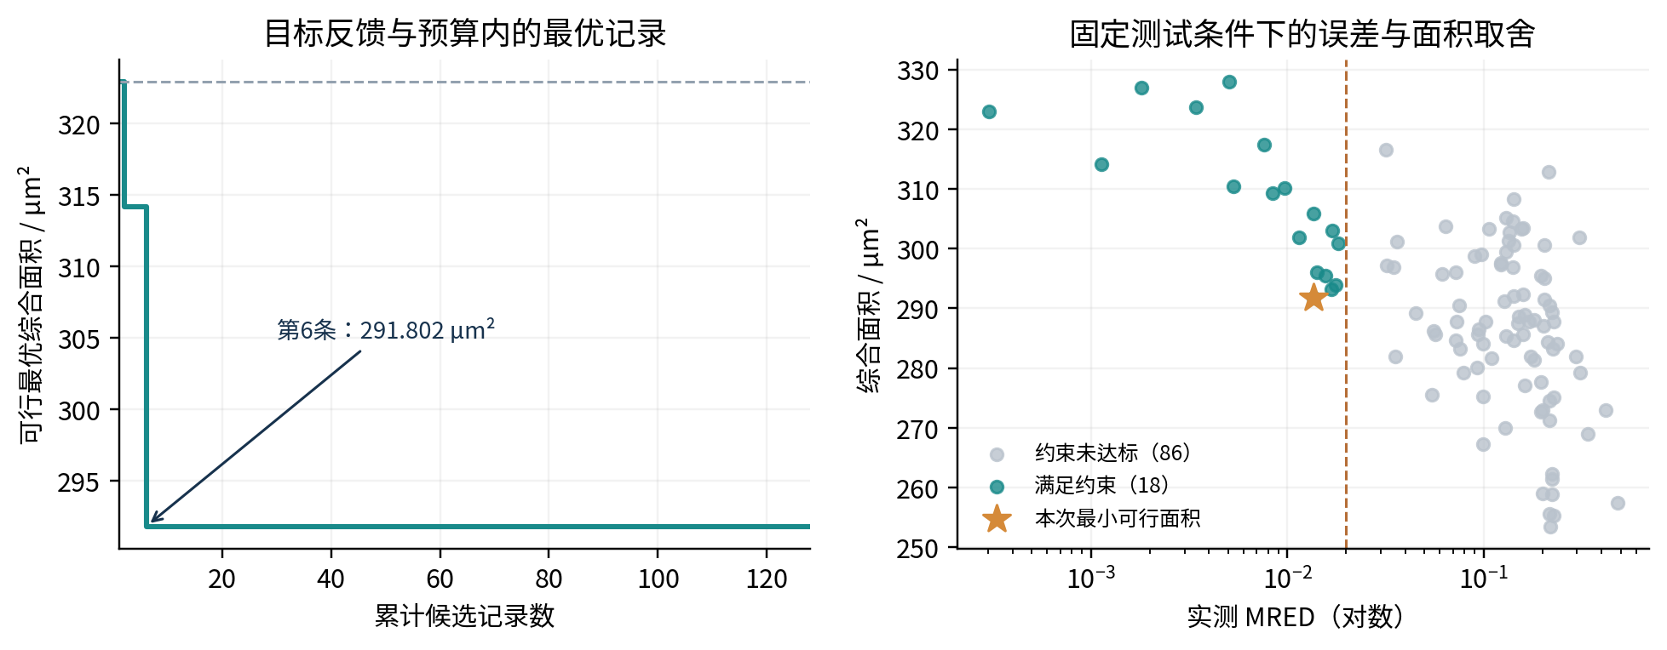
图4 自由探索的可行面积轨迹与实测误差—面积分布（24条执行失败无数值点）
曲线在第6条后未出现更小的可行面积，表明后续预算并未继续改善该目标。这份记录验证了自动选点、反馈和归档链路，不能单独证明LLM搜索优于随机或NSGA-II。独立的三方法同池实验已有15轮尝试、14轮完整完成，本组未显示LLM更低的中位PDP；算法优劣按该对照口径判断。[9，E2]
另一个任务20261025_132333_acco_multiplier_5f789e完成LLM架构选点、2次GNN查询、1次RTL/综合/STA与1项器件评价，说明上述语言选点已接入两级流程。它是小预算链路验证，与128条逐项实测的旧单级任务分别记录，不把两者混写成同一种搜索规模。[10]

（五）设计数据与成果管理
平台已接入50000组不重复的8位近似乘法器配置。每组配置包含9个压缩器位置，并关联MRED、NMED、面积、时延和功耗标签；任务管理模块同时保存位宽、工艺环境、测试条件、工具日志和实测结果。
代理查询、RTL验证、综合与STA采用独立调用记录。架构搜索支持共同候选池、统一基线、搜索随机种子、输入测试种子和每轮复核预算，形成可重复的设计空间探索环境。
任务记录将自然语言输入、配置文件、电路文件和分析报告关联起来，便于复查参数来源、比较同条件结果并复用已有设计资料。平台的自动化能力体现在需求组织、工具编排、结果汇总与实验归档等环节。

（六）应用场景与科研价值
在端侧AI芯片领域，平台可以在精度约束下选择低功耗乘法器和SRAM结构，适用于可穿戴设备、物联网终端和低功耗智能节点。
在智能传感器领域，平台可以用于视觉、声音或毫米波传感器的本地特征处理，降低数据传输和计算能耗。
在芯片早期架构预研中，平台可以快速比较大量精度与PPA方案，并对少量Pareto候选执行高成本验证。
在开源EDA研究中，平台可以为图神经网络电路建模、表格模型预测、多目标设计空间探索和近似计算研究提供统一实验环境。
在集成电路教学中，学生可以观察自然语言需求、结构化参数、RTL、SPICE波形、时序报告和版图结果之间的对应关系，从而降低EDA工具链的学习门槛。
平台为高校与科研团队提供本地化的电路设计入口和统一实验环境。设计数据、任务配置及工具输出按版本和任务编号保存，可用于近似计算研究、代理模型分析、多目标设计空间探索和集成电路教学。

六、总结与展望

（一）项目总结
本项目在OpenACM/OpenACMv2基础上，将本地模型、确定性执行器与EDA工具连接为连续设计平台。作品特色在于以自然语言给定目标和边界后，能够在允许设计域内逐轮选点、利用工具反馈推进探索；同时以独立任务目录、阶段记录及持久经验将设计过程保存为可复查、可复用的研究资产。
现有证据包括128条候选的模型选点与实测闭环、50000组公开参考接入、64bit SRAM的9个器件/PVT子任务，以及16×8精确DCiM的65536组乘法输入验证和12个后端阶段。自由探索任务在MRED≤0.02下得到面积较本任务基线小9.64%的已测配置；参考DCiM满足本次时序与布线验收。以上证明工程链路及可追溯性，策略优越性与应用级收益仍需独立对照。[9、10]

（二）技术发展方向
后续将完善自由探索的候选质量、停止策略和多轮原话理解，补齐独立代理验证与经验开关消融；在严格区分预测和实测的基础上，引入适合的表格代理与不确定性评价。进一步扩展应用级误差、更多工艺库及电路类型，按统一测试范围积累训练与比较数据。
平台将继续完善定制单元表征、器件参数与物理后端接口，推进架构、器件和处理单元的协同评价；同时建设图形化任务界面，集中展示设计配置、搜索过程、PVT结果、时序功耗和物理实现文件。

七、附录

（一）实验配置与任务索引
实验资料按任务编号归档，包含结构化配置、生成电路、测试记录、工具日志、结果报告和源完整性记录。关键实验任务如下。[9，证据索引]
表9 已完成验证任务索引
验证任务 | 任务编号
64bit SRAM多尺寸与PVT评价 | 20261026_144235_acco_sram_27ed9c
16×8精确DCiM参考后端 | 20261028_230027_dcim_0026b3
自由探索：128条候选与127次模型选点 | 20261011_140055_explore_multiplier_fdabd4
LLM选点接入两级探索 | 20261025_132333_acco_multiplier_5f789e
三方法同池架构搜索对照 | 20261027_204422_search_comparison_d356cf

参考DCiM配置为16行×8位、exact、backend=asic、时钟10ns；SRAM配置为64bit、输出4bit、3种PD×3组PVT；自由探索案例固定8位、seed=42、4096组和MRED≤0.02。旧单级记录、ACCO两级验证与正式方法对照各用独立编号，不将其预算或评价来源混计。

（二）软件与模型构成
软件构成包括连续对话Schema、本地模型接口、探索候选与预算调度、任务级脚本生成、OpenACM只读适配、PEA-GNN接口、SQLite经验索引、标准JSONL交换，以及RTL/SPICE/STA/OpenROAD后端。模型从合法菜单输出选择，执行器负责生成文件与运行工具；各部分可以分别替换和验证。

（三）参考资料
[1] Yiqi Zhou et al. OpenACM: An Open-Source SRAM-Based Approximate CiM Compiler.
[2] Yiqi Zhou et al. OpenACMv2: An Accuracy-Constrained Co-Optimization Framework for Approximate DCiM. DAC 2026.
[3] William L. Hamilton, Rex Ying, Jure Leskovec. Inductive Representation Learning on Large Graphs. NeurIPS 2017.
[4] Hollmann N. et al. TabPFN: A Transformer That Solves Small Tabular Classification Problems in a Second.
[5] OpenROAD Project. Open-source Digital Physical Design Platform.
[6] NCSU FreePDK45. Open 45 nm Process Design Kit.
[7] Linux Kernel Documentation. Landlock Userspace Access-control Framework.
[8] PyTorch Geometric Documentation. Graph Neural Network Data Processing and Model Implementation.
[9] OpenACMAssistant E1—E6问答与实验佐证报告，2026年10月28日。
[10] OpenACMAssistant本机探索记录：20261011_140055_explore_multiplier_fdabd4；20261025_132333_acco_multiplier_5f789e。本次2026年10月29日从result.json、逐轮决策及完整性文件重新核对。

